# Presentación

EN EL TEMA 5, aprendió a crear formularios web utilizando elementos como <form>, <input>, <select> y <option>. En este tema, aprenderá cómo puede hacer que sus formularios sean más agradables para los usuarios aprovechando la nueva gama de tipos de entrada y atributos que se han introducido en HTML5.

Por ejemplo, los nuevos tipos de entrada datetime le permiten mostrar un pequeño calendario al usuario cuando necesita recopilar una fecha. Esto lo hace mucho más fácil para el usuario, ya que simplemente puede hacer clic en una fecha en el calendario en lugar de tener que escribir manualmente la fecha en un campo de texto. El nuevo elemento <datalist> le permite crear fácilmente listas de autocompletar similares a las que ve cuando escribe una consulta en el cuadro de búsqueda de Google. Esto facilita mucho las cosas para los usuarios, ya que reduce la cantidad de información que necesitan escribir. En este tema, aprenderá cómo usar estas dos nuevas características, así como muchas otras adiciones fantásticas de HTML5.

Es importante tener en cuenta que los tipos de entrada y los atributos sobre los que aprenderá en este tema aún no son ampliamente compatibles. Si un navegador no admite un tipo de entrada, se utilizará el tipo de texto. Si un atributo no es compatible, simplemente será ignorado.

# Contenido

* Mejora de sus formularios web con HTML5.
* Adición de HTML5 a su formulario de reservas
* Tipos de entrada HTML5
  + Números telefónicos
  + Correos electrónicos
  + Números
  + URLs
  + Buscar
  + Gamas
  + Colores
  + Fecha y hora
  + Fecha
  + Hora
  + Semana y mes
  + Fecha y hora local
* Atributos de entrada HTML5
  + Autocompletar
  + AutoFocus
  + Min y max
  + Paso
  + Marcador de posición
* Datalists
* Resumen

# Formularios web y HTML5

***HTML5 realmente comenzó con formularios web***. Cuando el World Wide Web Consortium (W3C) decidió no continuar con el desarrollo de HTML, fue un pequeño grupo de Opera quien recogió su trabajo y desarrolló la especificación Web Forms 2.0, reavivando la emoción por HTML. La especificación de Web Forms 2.0 se ha convertido desde entonces en parte de la especificación oficial de HTML5.

# Adición de HTML5 a su formulario de reservas

Vamos a utilizar directamente HTML5 en el formulario de reservas. Va a utilizar una serie de tipos de entrada y atributos que no ha encontrado antes. No te preocupes Explicaré cada uno de estos en detalle más adelante en este capítulo.

Agregará texto de marcador de posición a sus campos de entrada para dar a sus usuarios sugerencias sobre qué datos deben ingresar en sus campos de formulario, y tipos de entrada especializados, como correo electrónico y teléfono, para brindar al navegador web más información sobre los datos que está tratando de recopilar.



# EJERCICIO-1

Siga estos pasos para sobrecargar su formulario de reservas con HTML5.

1. Abra el archivo bookings.html en el editor de texto que elija.
2. Agregue un atributo de enfoque automático (autofocus) a la entrada name. Esto le dirá al navegador que este elemento de entrada debe enfocarse automáticamente cuando se carga la página. Este es un atributo booleano, por lo que no es necesario establecer un valor.

<input type = "text" name = "name" id = "name" autofocus>

1. Ahora agregue un atributo de marcador de posición (placeholder) a este mismo elemento <input> y establezca su valor en, por ejemplo, Joe Balochio. Este texto de marcador de posición proporcionará una sugerencia para el usuario, diciéndole qué debe escribir en el campo de entrada.

<input type = "text" name = "name" id = "name" placeholder = "por ejemplo, Joe Balochio" autofocus>

1. Establezca el tipo de elemento <input> de tipo teléfono para que sea tel y agregue un atributo de marcador de posición a este elemento con el valor 000-000-0000.

<input type = "tel" name = "phone" id = "phone" placeholder = "e.g.000-000-0000">

1. Cambie el tipo del elemento de correo electrónico <input> para que sea correo electrónico y agregue un elemento de marcador de posición con el siguiente valor: por ejemplo, joe@example.com.

<input type = "email" name = "email" id = "email" placeholder = "e.g.joe@example.com">

1. Para el elemento <input> de Tiempo de reserva, cambie el tipo de entrada a datetime-local.

Esto hará que los navegadores que admiten este tipo de entrada muestren un selector e fecha / hora para ayudar al usuario a completar este campo de formulario.

<input type = "datetime-local" name = "bookingTime" id = "bookingTime">

1. También agregue un atributo placeholder al campo Tiempo de reserva que tiene el valor, por ejemplo, 2012-09-06 12:14. Este texto de marcador de posición solo se mostrará si el navegador no admite el tipo de entrada datetime-local y ayudará al usuario a proporcionar un combo de fecha / hora en el formato correcto. Esto no es ideal, pero es mejor que no tener ninguna pista.

<input type = "datetime-local" name = "bookingTime" id = "bookingTime" placeholder = "p. ej. 2012-09-06 12:14 ”>

1. Cambie el tipo del elemento Number of Guests <input> a number y establezca un valor predeterminado de 2 usando el atributo value.

<tipo de entrada = "number" nombre = "invitados" id = "invitados" valor = "2">

1. Finalmente, agregue un atributo placeholder al elemento <textarea> y establezca su valor en Escriba su mensaje ...

<textarea id = "message" name = "message" cols = "50" rows = "10" placeholder = "Escribe tu mensaje ...">

</textarea>

1. Guarde el archivo bookings.html.

¡Felicidades! ¡Ahora ha actualizado su formulario de reservas para usar HTML5! En el Lección 7, llevará esto aún más lejos agregando validaciones. La Figura 6-1 muestra cómo debe verse su formulario en esta etapa.

En el resto de este tema, analizará con mayor profundidad los tipos de entrada y los atributos que acaba de agregar a su formulario de reservas, así como algunos que aún no ha encontrado.

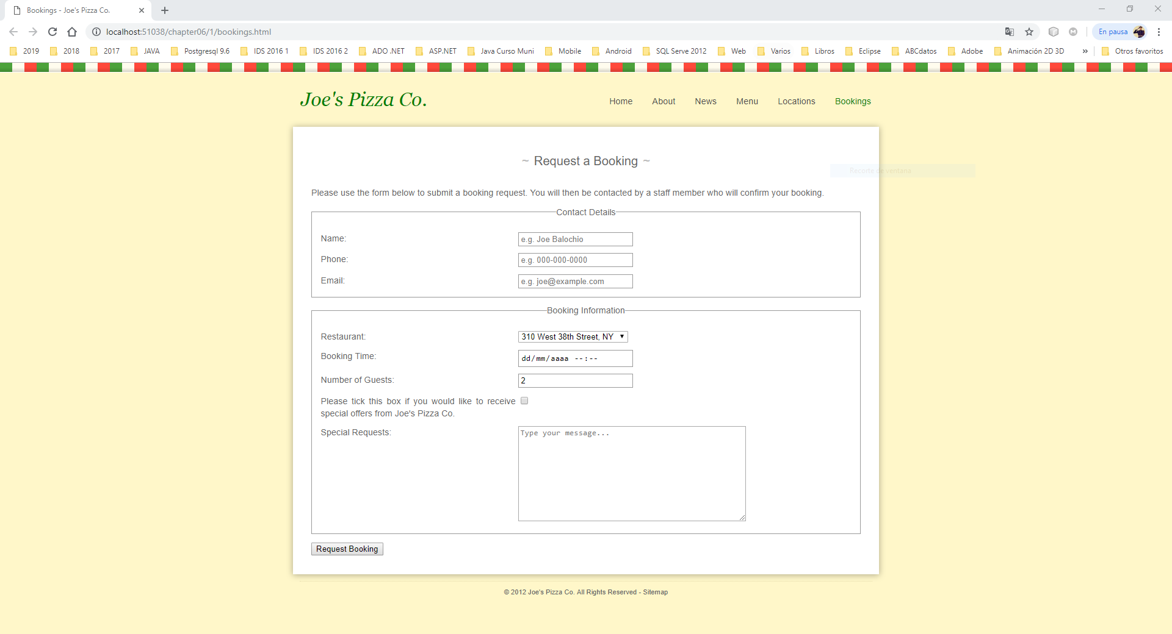

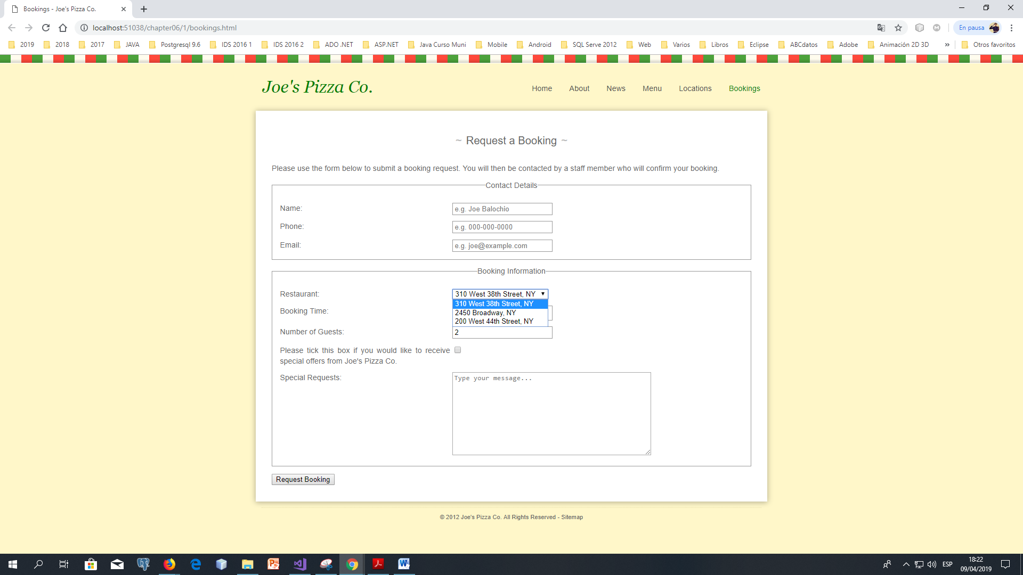

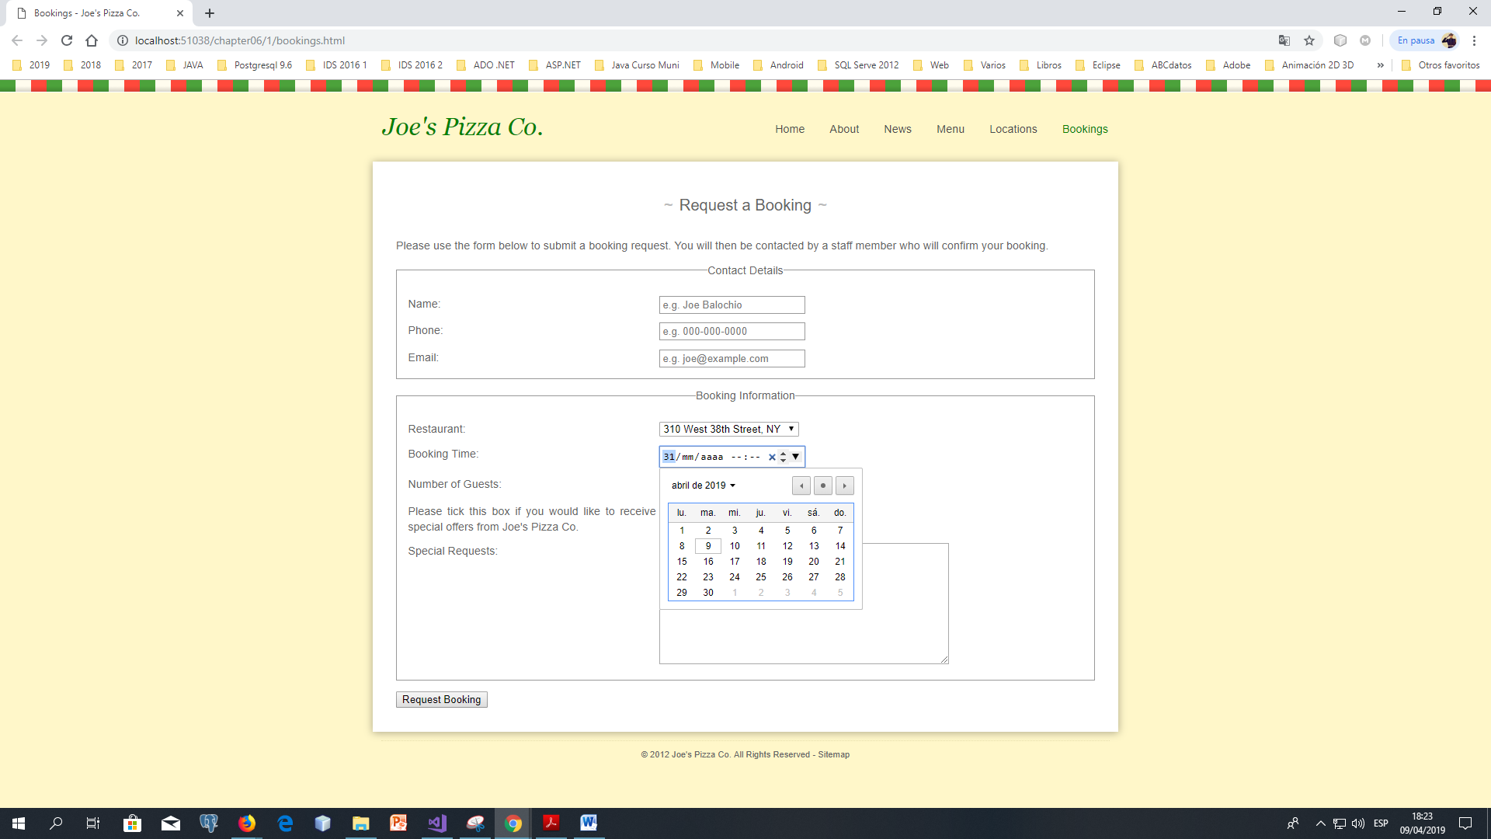





# Tipos de entrada HTML5

HTML4 incluía una serie de tipos de entrada básicos para crear controles de formulario. Sin embargo, a medida que aumentaron las demandas de los usuarios de la web moderna, surgió la necesidad de ampliar estos tipos para brindar a los desarrolladores una gama más amplia de controles de formularios para jugar. HTML5 presenta una gama de nuevos tipos de entrada que facilitan a los usuarios completar formularios al proporcionar controles de formularios fáciles de usar.

Muchos de los dispositivos móviles más recientes, como teléfonos inteligentes y tabletas, usan teclados de software que tienen la capacidad de alterar su diseño según el tipo de datos que se recopilan.

Los nuevos tipos de entrada introducidos en HTML5 proporcionan señales a los navegadores móviles para que puedan mostrar teclados personalizados que facilitan la entrada de datos a los usuarios.

## Números telefónicos

HTML5 introduce el nuevo tipo de entrada de teléfono para recopilar números de teléfono. Al especificar este tipo de entrada especial, los dispositivos que usan teclados de software (como los dispositivos táctiles) pueden mostrar un teclado ligeramente diferente que hace que sea más fácil para los usuarios ingresar sus datos. Por ejemplo, iOS mostrará un teclado con números en lugar de letras, como se muestra en la Figura 6-2.

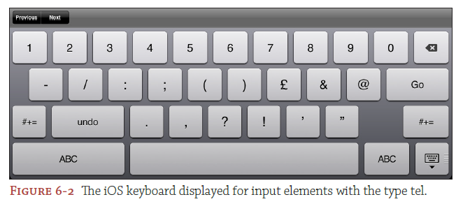

El dispositivo que se muestra en la Figura 6-2 utiliza una distribución de teclado del Reino Unido y, por lo tanto, muestra un signo de libra (£) en lugar de un dólar ($).

Usé el tipo de entrada de teléfono para el campo de teléfono en su formulario de reservas:

<input type = "tel" name = "phone" id = "phone" placeholder = "000-000-0000”>

## Correos electrónicos

El tipo de correo electrónico es otro novato introducido en HTML5 y trae consigo la bondad de doble barra que son los teclados personalizados y las validaciones del navegador (más información sobre las validaciones en el tema 7). La Figura 6-3 muestra el teclado que se muestra en iOS para los elementos de entrada de correo electrónico.

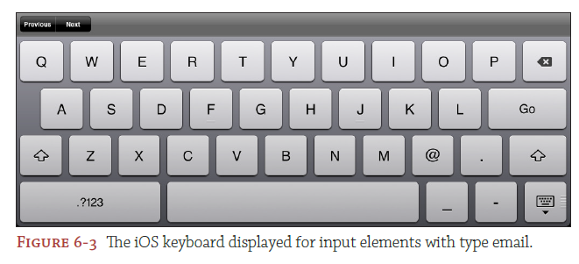

A primera vista, no ha cambiado mucho aquí, pero es posible que observe que los símbolos @, subrayado (_) y menos (-) han reemplazado las teclas normales en la esquina inferior derecha del teclado.

Los navegadores con soporte incorporado para la validación comprobarán que la dirección de correo electrónico se proporciona en un formato válido y preguntarán al usuario si hay algún problema.

Ya ha utilizado el tipo de correo electrónico para el campo de correo electrónico en su formulario de reservas.

<input type=”email” name=”email” id=”email” placeholder=”e.g.joe@example.com”>

### Números

Si está recolectando un valor numérico, como una cantidad o antigüedad, puede usar el tipo de ingreso number. De forma predeterminada, el tipo number esperará un valor entero y los navegadores que admiten la validación rechazarán cualquier valor no entero que un usuario intente proporcionar. Puede cambiar este comportamiento configurando el atributo step como un número decimal.

Los navegadores que admiten el tipo number pueden mostrar flechas hacia arriba y hacia abajo en el campo de entrada. La Figura 6-4 muestra cómo se muestra un campo numérico en Google Chrome.

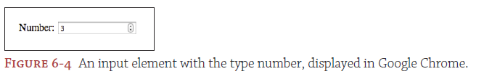

El tipo de número también activará el teclado de números que se mostrará en dispositivos que usan teclados de software. Consulte la Figura 6-2 para ver cómo se ve este teclado en iOS.

En su formulario de reservas, utilizó el tipo de número para el campo Número de invitados.

<input type = "number" nombre = "invitados" id = "invitados" valor = "2">

### URLs

El tipo de entrada url también es nuevo en HTML5 y le permite especificar que está esperando una dirección web como entrada. Una vez más, los dispositivos con teclados de software pueden presentar un teclado personalizado a los usuarios. La figura 6-5 muestra el teclado presentado en iOS. Esta vez, la barra espaciadora ha sido reemplazada por los caracteres especiales que se usan comúnmente en las URL.

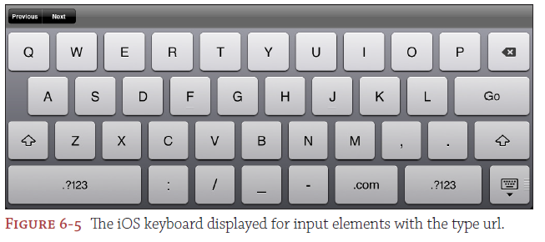

Lea: <http://www.staffcreativa.pe/blog/la-relacion-entre-el-diseno-web-responsive-y-el-html5/>

Los navegadores que admiten la validación de formularios también validarán el contenido de las entradas de url cuando se envíe el formulario. Esto es para verificar que el formato de la URL proporcionada por el usuario sea válido.

Aquí hay un breve fragmento de código que muestra cómo crear un elemento <input> con el url de tipo.

<input type=”url” name=”website” id=”website”>

### Buscar

El tipo de búsqueda es muy similar al tipo de entrada de texto, con la única diferencia real de cómo se muestra el campo en el navegador. Los elementos de entrada con el tipo de búsqueda heredarán el estilo natural del sistema operativo para los campos de búsqueda. Esto ayuda a los usuarios a reconocer rápidamente los formularios de búsqueda en sus páginas web porque los formularios de búsqueda tienen un estilo que los usuarios reconocen. La Figura 6-6 muestra cómo se mostraría la siguiente entrada de búsqueda en Google Chrome en Mac OS X.

<input type=”search” name=”term” id=”term”>

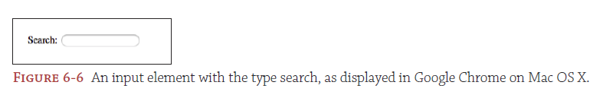

### Gamas

El tipo rango se utiliza para recopilar un valor numérico de un usuario que debe estar entre un valor mínimo y máximo; los navegadores mostrarán un control deslizante para ayudar a los usuarios a ingresar este valor. Antes de que HTML5 introdujera el tipo de rango, crear un control deslizante para recopilar un valor de un usuario involucrado escribiendo un JavaScript bastante sofisticado que solía ser un poco molesto.

### Consejo profesional: Mostrar búsquedas recientes

Si agrega un atributo de resultados a un elemento de entrada de búsqueda, los navegadores basados en WebKit (Google Chrome y Safari) mostrarán una pequeña lupa en el cuadro de entrada. Si el usuario hace clic en esto, mostrará sus búsquedas recientes. El valor que estableció en el atributo de resultados le indica al navegador cuántas búsquedas recientes debe mostrar.

<input type=”search” results=”5”>

El atributo results no es oficialmente parte de la especificación HTML5, pero es un ejemplo de una instancia en la que un proveedor de navegador implementará una nueva característica que probablemente se agregará a la especificación en el futuro.

La escala de rango predeterminada está entre 0 y 100; sin embargo, puede cambiar esto utilizando los atributos max, min y step.

La Figura 6-7 muestra el control deslizante interactivo que se muestra a los usuarios.

Figura 6-7 Un elemento de entrada con el rango de tipo, como se muestra en Google Chrome.

Este es un ejemplo de un elemento <input> básico con el rango de tipo que especifica una escala predeterminada de 0 a 1 con un paso de 0.01 (el incremento mínimo entre valores).

<input type = ”range” min = ”0” max = ”1” step = ”0.01”>

El problema con los controles deslizantes de rango en su estado predeterminado es que los usuarios no pueden ver realmente el valor que están seleccionando. Sin embargo, los controles deslizantes de rango pueden ser muy útiles para crear funciones como las barras de búsqueda y los controles de volumen. En el tema 11, utilizará controles deslizantes de rango cuando cree controles personalizados para un video.

### Colores

Los colores utilizados por las computadoras están representados por códigos de color hexadecimales que definen las cantidades de rojo, verde y azul necesarios para crear el color deseado. Esto es genial para las computadoras, pero la probabilidad de que los humanos recuerden estos códigos de color es muy escasa. Proporcionar a los usuarios la capacidad de seleccionar visualmente un color previamente requería una solución elaborada de JavaScript que no era muy fácil de desarrollar.

Afortunadamente, HTML5 ha llegado al rescate con el tipo de color para los elementos <input>. El uso de este tipo activará el navegador para mostrar un botón que se puede usar para iniciar un selector de color visual. El usuario puede usar esto para elegir el color que desee, sin tener que lidiar con los códigos de color. ¡Es impresionante!

La Figura 6-8 muestra el botón y el selector de color que se muestran en Google Chrome en Mac OS X.

Aquí hay un ejemplo de un elemento <input> básico con tipo color.

<input type=”color” name=”favColor” id=”favColor”>

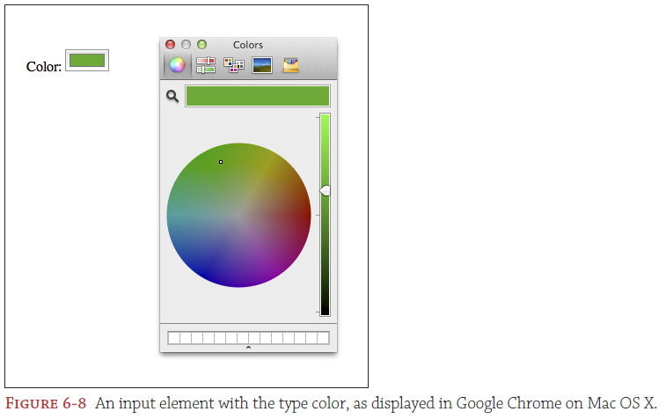

### Fecha y hora

El tipo datetime se puede usar para recopilar una fecha y hora de un usuario. Este combo de fecha / hora debe ser una cadena válida de Tiempo Universal Coordinado (UTC). La hora UTC es la hora estandarizada utilizada por las computadoras.

Afortunadamente, al especificar el tipo datetime, se indicará al navegador que muestre un selector de fecha para ayudar a los usuarios a ingresar su fecha en el formato correcto. Esto usualmente toma la forma de un pequeño calendario. El segmento de tiempo se ingresa usando un campo de texto con controles auxiliares similares a los que se muestran con un campo numérico. La Figura 6-9 muestra un ejemplo de un campo de fecha y hora con el selector de fecha mostrado.

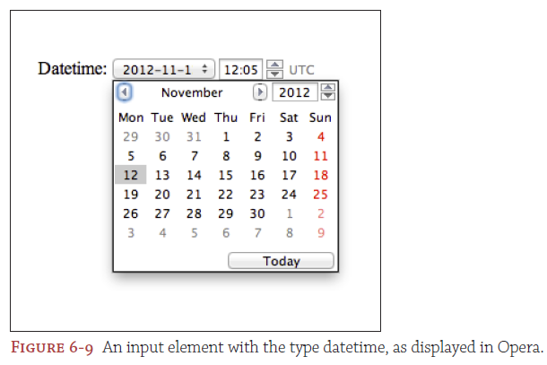

Aquí hay un ejemplo de un elemento <input> con el tipo datetime.

<input type = "datetime" name = "eventStart" id = "eventStart">

### Fecha

Habrá ocasiones en las que solo desee recopilar una fecha de sus usuarios; por ejemplo, es posible que desee recopilar su fecha de nacimiento. El tipo de fecha es muy útil para tales ocasiones.

Como probablemente ya hayas adivinado, el tipo de fecha es exactamente el mismo que datetime, solo que sin la parte de tiempo. Los navegadores que admiten el tipo de fecha seguirán mostrando un selector de fecha para ayudar al usuario a seleccionar fácilmente una fecha.

Aquí hay un ejemplo de un elemento <input> con el tipo de fecha.

<input type=”date” name=”dob” id=”dob”>

### Hora

Hay un tipo de fecha, así que también debe haber un tipo de hora. Nuevamente, esto seguirá indicando al navegador que muestre algunos controles de ayuda. La Figura 6-10 muestra los controles que se muestran en Opera.

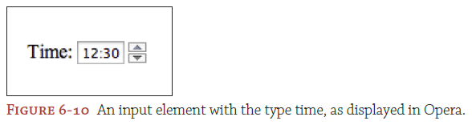

Aquí hay un ejemplo de una entrada de tiempo.

<input type=”time” name=”startTime” id=”startTime”>

### Semana y mes

Además de recopilar una fecha completa, también puede especificar que le gustaría solo una semana o un mes utilizando los tipos de semana y mes.

El uso del tipo de semana indicará al navegador que muestre un selector que ayudará al usuario a seleccionar una semana en el año. Este valor se convierte a continuación en una cadena con formato. Por ejemplo: 2012-W29.

El tipo de mes también indicará al navegador que muestre un selector de fecha, esta vez solo para seleccionar un mes.

Las figuras 6-11 y 6-12 muestran elementos <input> con los tipos de semana y mes. Observe cómo el navegador resalta solo las semanas / meses para la selección.

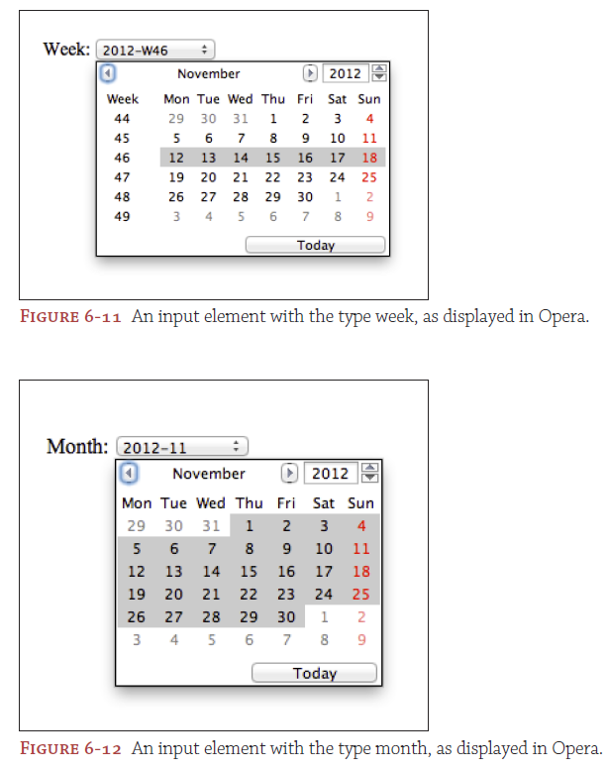

Aquí hay dos elementos <input> simples con los tipos semana y mes.

<input type=”week” name=”week” id=”week”>

<input type=”month” name=”month” id=”month”>

### Fecha y hora local

El tipo datetime-local se usa para recopilar una fecha y hora de los usuarios en un formato que sea consistente con su zona horaria local. Por lo general, es mejor recopilar combinaciones de fecha y hora de los usuarios que utilizan este tipo; de lo contrario, los usuarios tendrían que hacer la conversión de tiempo ellos mismos (lo cual es una molestia y podría llevar a datos incorrectos).

Aquí hay un ejemplo de un elemento <input> con el tipo datetime-local.

<input type=”datetime-local” name=”localDT” id=”localDT”>

## Atributos de entrada HTML5

Además de los nuevos tipos de entrada, HTML5 también presenta una serie de nuevos atributos que se pueden utilizar para facilitar a los usuarios completar sus formularios web. En esta sección, aprenderá cómo puede usar estos atributos para mejorar sus formularios.

### Autocompletar

Muchos navegadores web tienen una función llamada autocompletar que completará campos de formulario comunes para usted según los valores que haya usado en el pasado, como el nombre de usuario, la contraseña, el nombre y el teléfono. El atributo autocompletar le permite controlar si el navegador debe usar su función de autocompletar para un campo determinado. El atributo tiene tres valores posibles:

activado, desactivado y predeterminado.

Al establecer el valor de autocompletar en predeterminado se heredará la configuración de finalización automática del navegador. Esto es importante porque a algunos usuarios les gusta desactivar esta función. A menudo, esto se puede hacer en el menú de configuración del navegador web.

A veces puede ser útil desactivar explícitamente la función de autocompletar. Por ejemplo, es posible que desee forzar a los usuarios a ingresar su contraseña en un formulario de inicio de sesión en lugar de dejar que el navegador complete este campo por ellos.

Este es un ejemplo de cómo podría desactivar la autocompletar para las entradas telefónicas en su formulario usando el atributo autocompletar.

<input type = "tel" name = "phone" id = "phone" placeholder = "e.g. 000-000-0000" autocompletar =" off ">

### AutoFocus

El atributo de enfoque automático puede facilitar que los usuarios comiencen a llenar un formulario porque colocará el cursor en el elemento <input> cuando se cargue la página. Esto evita la necesidad de que los usuarios seleccionen el elemento con su ratón. Esto puede parecer una pequeña optimización, pero puede tener un gran impacto en hacer que sus páginas web sean más fáciles de usar.

Debe aplicar el atributo de enfoque automático solo a un elemento de su página. Si lo aplica a más de uno, el navegador enfocará automáticamente el último elemento que tiene el atributo en su HTML.

Usó el atributo de enfoque automático en la entrada de nombre en su formulario.

<input type=”text” name=”name” id=”name” placeholder=”e.g. Joe

Balochio” autofocus>

### Min y max

Los atributos mínimo y máximo se pueden usar para limitar el rango de entradas válidas para un elemento <input>. No tienes que usar estos dos atributos juntos; Puede especificar un mínimo pero no máximo y viceversa.

<input type = "number" nombre = "invitados" id = "huéspedes" valor = "2" min = "1" max = "12">

Estos atributos solo se deben utilizar en elementos <input> con los tipos number o datetime.

### Paso

El atributo de paso se utiliza para especificar la precisión de los datos que está recopilando. Generalmente se usa en entradas que recopilan datos numéricos u horas.

Por ejemplo, si desea obtener el precio de un objeto, desearía que el valor enviado no tenga más de dos decimales. Esto podría lograrse estableciendo el atributo step en 0.01. Básicamente, está estableciendo el paso en un centavo (o un centavo, para nuestros amigos británicos).

<input type = "number" nombre = "precio" id = "precio" step = "0.01">

La configuración del atributo de paso también afectará a los controles de ayuda que se muestran para los elementos <input> de número y rango.

### Marcador de posición

El atributo de marcador de posición se puede usar para mostrar temporalmente una sugerencia dentro de un elemento <input>.

Cuando el elemento <input> gana enfoque, este texto desaparecerá. Antes de que HTML5 introdujera el elemento de marcador de posición, este tipo de funcionalidad solo podía lograrse utilizando JavaScript, lo que era un poco difícil de configurar si tenía una gran cantidad de entradas que necesitaban marcadores de posición.

Utilizó el atributo de marcador de posición para mostrar una sugerencia al usuario en su formulario de reservas.

<input type=”email” name=”email” id=”email” placeholder=”e.g.joe@example.com”>

## Datalists

Es posible que haya notado que a veces, cuando comienza a escribir en un campo de formulario, el navegador le ofrecerá sugerencias para ayudarlo a completar su entrada más rápido. Hasta hace poco, esta funcionalidad se creaba utilizando JavaScript y un inteligente posicionamiento CSS. Sin embargo, HTML5 hace que sea mucho más fácil para los desarrolladores agregar estas sugerencias usando el elemento <datalist>.

El elemento <datalist> permite a los desarrolladores especificar un número de opciones diferentes que un usuario podría escribir en un campo de entrada. Cada una de estas opciones se define mediante un elemento <option>.

Para vincular esta lista de posibles opciones hasta su elemento <input>, primero deberá darle al elemento <datalist> una ID única usando su atributo id. Luego puede vincular este <datalist> a su elemento <input> configurando el atributo de lista a la ID del <datalist>, como se muestra en el siguiente código de ejemplo.

<input type=”text” name=”coffee” list=”coffees”>

<datalist id=”coffees”>

<option value=”Americano”

<option value=”Cappuccino”>

<option value=”Flat White”>

<option value=”Latte”>

</datalist>

A medida que el usuario comienza a escribir, el navegador mostrará una lista de opciones que coinciden con la entrada del usuario, como se muestra en la Figura 6-13.

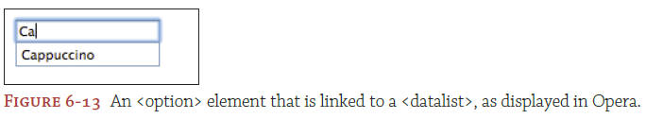

El soporte del navegador para el elemento <datalist> está aumentando, pero en el momento de escribir este libro, la mayoría de los navegadores web móviles y el navegador de escritorio Safari no tienen soporte.

En caso de duda, consulte la tabla de compatibilidad aquí: <http://caniuse.com/#searmenuch=datalist>.